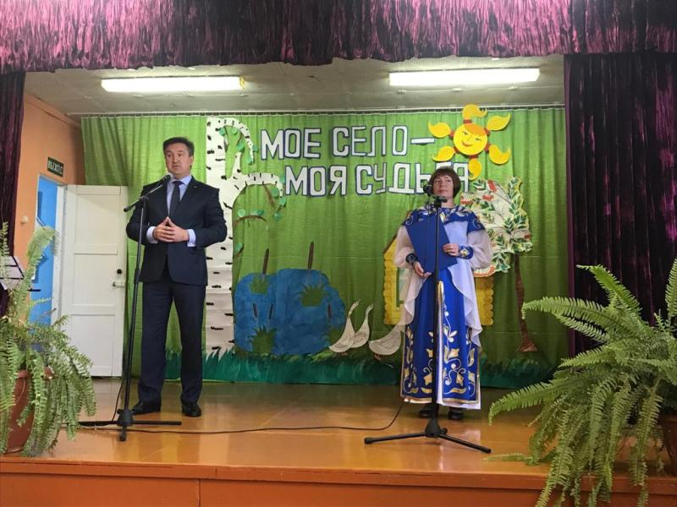
16 сентября жители с.Новотроицк отпраздновали День села, посвященный 95-летию со дня образования Колыванского района.
Слова поздравления жителям Новотроицка адресовал Глава Колыванского района Евгений Артюхов. Евгений Геннадьевич пожелал жителям села процветания, новых побед и свершений и вручил Благодарности Главы Колыванского района.
